Коммунальное государственное учреждение
«Средняя общеобразовательная школа № 1 им. Н.Г. Чернышевского»

Урок биологии в 6 классе
«Плесневые грибы: мукор, пеницилл.
Одноклеточные грибы – дрожжи»

Автор:
Пешкова Виктория Евгеньевна,
учитель биологии второй категории
КГУ «СОШ № 1 им. Н.Г. Чернышевского»

Семей – 2015
Урок биологии в 6 классе
«Плесневые грибы: мукор, пеницилл. Одноклеточные грибы – дрожжи»

Цель урока:
познакомить учащихся с отличительными особенностями, строением и способом питания плесневых грибов и дрожжей.
Задачи урока:
образовательная – изучение особенностей строения плесневых и дрожжевых грибов;
развивающая – развитие умения анализировать информацию;
воспитательная – воспитание бережного отношения к окружающей природе и к своему здоровью.

Оборудование и материалы: таблицы, рисунки, материалы для лабораторной работы, компьютер, интерактивная доска, презентация урока в Ms. Power Point.
Тип урока: комбинированный урок.
Вид урока: урок с использованием компьютерных технологий.
Методы обучения: информационно-развивающие: рассказ с элементами беседы, работа учащихся с учебником; наглядные методы: презентация урока в Ms. Power Point; поисковый; объяснительно-иллюстративный: схемы, составленные учащимися; методы контроля: фронтальный опрос, письменный опрос; практические методы: лабораторная работа.

Используемые технологии:
- ИКТ – работа с интерактивным оборудованием; использование презентации урока, выполненной в программе Ms. Power Point.
- Здоровьесберегающие технологии – перед выполнением лабораторной работы проводится физкультминутка.

План урока:

№ | Этап урока | Содержание (цель) урока | Время
1 | Организационный момент | Сообщение темы, целей урока. | 2 мин.
2 | Проверка домашнего задания | Учащимся предлагается выполнить задание «Пятый лишний». Слайд 2.  6 учеников выполняют письменную работу по карточкам. | 5 мин.
3 | Изучение нового материала  Физкультминутка | Для того чтобы расширить знания по изучаемому вопросу, учащимся предлагается работа с дополнительной литературой, просмотр презентации о грибах. Слайды 3, 4, 5.  Выполняется физкультминутка (разминка для глаз). | 15 мин.  1 мин.
4 | Лабораторная работа | Учащиеся выполняют в тетрадях лабораторную работу. Слайд 6. | 15 мин.
5 | Подведение итогов | Обобщение сведений, полученных в ходе урока. Выполнение теста. Слайд 7. | 5 мин.
6 | Домашнее задание | Разъяснение домашнего задания. | 2 мин.

Ход урока:
- Организационный момент, сообщение темы и целей урока.
Сообщение темы и целей урока.
- Здравствуйте, ребята! Сегодня мы продолжим путешествие по Царству Грибов. Нам предстоит познакомиться с плесневыми и дрожжевыми грибами.
На доске тема урока. Слайд 1.
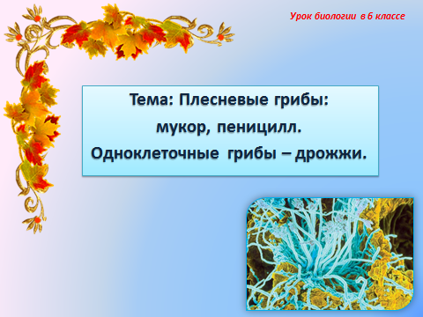
- Проверка знаний
Письменный опрос (6 учащихся выполняют работу по карточкам).
- Как называется наука, изучающая строение и функции грибов?
- На какие группы делятся грибы?
- Способы размножения грибов.
- Строение шляпочного гриба.
- Приведите примеры съедобных и ядовитых шляпочных грибов.

Фронтальный опрос (на Слайде 2 представлено задание «Пятый лишний». Ученик выходит к доске и нажатием кнопки мышки выбирает правильный вариант ответа. Красным цветом выделяется неправильный ответ, зеленым цветом – правильный).
«Пятый лишний». Учащиеся должны назвать лишний гриб и объяснить почему он является лишним.
1. Лисичка, подосиновик, мухомор, опенок, груздь (лишний мухомор, т.к. он ядовитый гриб)
2. Масленок, подберезовик, рыжик, опенок, груздь (лишний опенок, т.к. он гриб-паразит по способу питания)
3. Масленок, шампиньон, белый, сыроежка, волнушка (лишний шампиньон, т.к. он не образует микоризы)
4. Масленок, шампиньон, трутовик, вешенка, опенок (лишний трутовик, т.к. это несъедобный гриб)
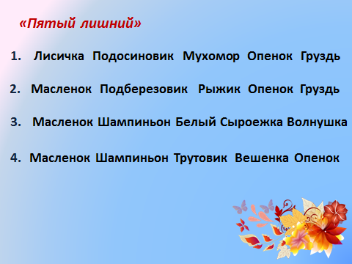

- Изучение нового материала.
Рассказ учителя с элементами беседы
На прошлом уроке мы познакомились со шляпочными грибами, которые образуют плодовые тела, состоящие из шляпки и ножки. Но среди грибов встречаются и такие, которые не образуют плодовых тел. К ним относятся плесневые грибы и дрожжи. Многие из этих грибов живут рядом с нами, в наших домах и квартирах. Часто мы их даже не замечаем, пока они не проявят себя слишком уж явно.
Среди плесневых грибов наиболее известны и чаще всего встречаются в наших домах гриб мукор и гриб пеницилл. Гифы плесневых грибов могут состоять из большого числа одноядерных или многоядерных клеток (пеницилл) или одной крупной многоядерной клетки (мукор).
На Слайде 3 представлено внешнее и микроскопическое строение плесневых грибов. Демонстрация этих фотографий позволяет учащимся подробно рассмотреть микроскопическое строение плесневых грибов.
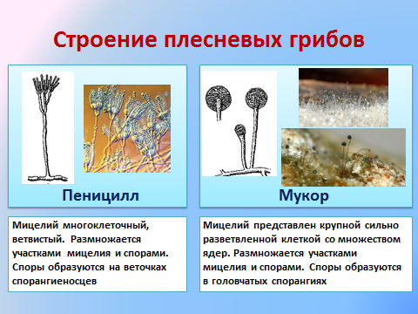

Гриб мукор наиболее часто можно обнаружить на старом хлебе, особенно если он некоторое время находился во влажном теплом месте (например, в полиэтиленовом пакете). Если проследить за развитием этого гриба, можно заметить, что на хлебе сначала появляется пушистый белый налет. Это начал расти плесневый гриб – мукор. Если мы и дальше будем наблюдать за грибом, то мы заметим, что через некоторое время цвет гриба изменится. Он потемнеет. Это начали появляться и созревать споры.
В наших домах достаточно часто можно обнаружить еще один гриб. Это гриб пеницилл. Этот гриб может обитать на продуктах питания и на почве. В отличие от мукора мицелий пеницилла состоит не из одной клетки, а разделен перегородками на отдельные клетки. Клетки пеницилла одноядерные. Отдельные гифы, как и у мукора, поднимаются вертикально вверх, образуя на концах особые разветвления в виде кисточек. Эти разветвления заканчиваются цепочками спор, которые по мере созревания отделяются и разносятся током воздуха.
На Слайде 4 представлен процесс выращивания пеницилла на хлебе. Как было сказано выше, для развития плесени необходима влажная среда, поэтому нажимаем на пипетку и наблюдаем за развитием плесени. Демонстрация этого опыта позволяет учащимся рассмотреть процесс выращивания плесневых грибов: какие условия необходимы? что при этом происходит?
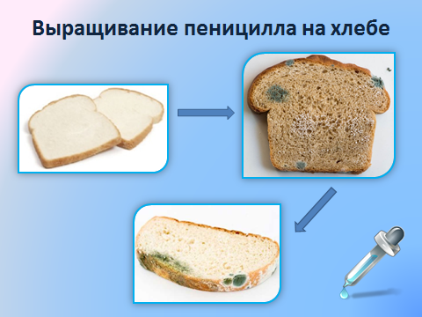
Кроме того, к грибам относятся и дрожжи. Это одноклеточные организмы, обладающие всеми основными свойствами грибов. Тем не менее, дрожжи не образуют мицелия. Дрожжей известно около 500 видов. Представьте себе, что продающиеся в магазинах пачки дрожжей являются живыми организмами, спрессованными в виде брикета и замороженными. Дрожжи размножаются в результате почкования. Слайд 5. Строение дрожжевых грибов.

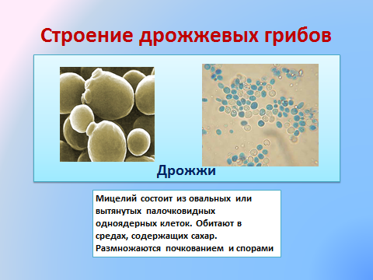

- Самостоятельная работа с дополнительной литературой.
Пользуясь предложенным вам текстом, заполните таблицу.
Плесневые грибы, дрожжи
Представители | Биологические особенности | Значение в природе и жизни человека
Мукор | Мицелий представлен крупной сильно разветвленной клеткой со множеством ядер. Размножается участками мицелия и спорами. Споры образуются в головчатых спорангиях | Участвует в разложении растительных остатков. Наносит большой ущерб хозяйственной деятельности человека, портя продукты питания при хранении
Пеницилл | Мицелий многоклеточный, ветвистый. Размножается участками мицелия и спорами. Споры образуются на веточках спорангиеносцев | Вызывают порчу продуктов при хранении. Используются для получения антибиотиков (пенициллин)
Дрожжи | Мицелий состоит из овальных или вытянутых палочковидных одноядерных клеток. Обитают в средах, содержащих сахар. Размножаются почкованием и спорами | Участвуют в разложении органических соединений, вызывая брожение. Используются в хлебопечении, кондитерской промышленности, в производстве кормовых продуктов, белков, витаминов. Являются объектами изучения биохимиков и генетиков

Физкультминутка. Учащимся предлагается следить глазами за перемещающимися объектами.

IV. Лабораторная работа. Слайд 6.
Лабораторная работа № 33.
Тема: Изучение внешнего вида и микроскопического строения гриба мукора.
Цель: изучить внешнее и микроскопическое строение гриба мукора.
Ход работы:
Что делали? | Что видели? | Вывод
Рассмотрели строение гриба мукора. | 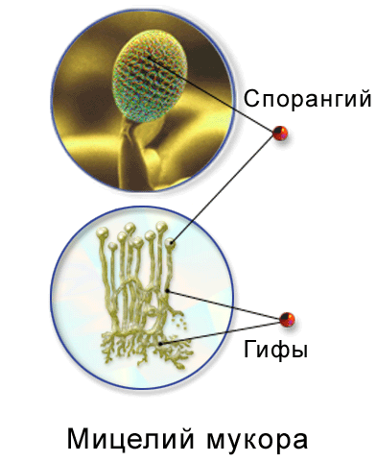 | Сделайте вывод о строении гриба мукора.

V. Подведение итогов.
Учащиеся делают общие выводы о строении плесневых грибов и дрожжей, опираясь на полученные знания при выполнении лабораторной работы.
Для закрепления знаний и подведения итогов работы на Слайде 7 предложен тест для взаимопроверки учащихся с последующим объяснением ответов у доски.
Правильный вариант ответа выделяется зеленым цветом, неправильный – красным.
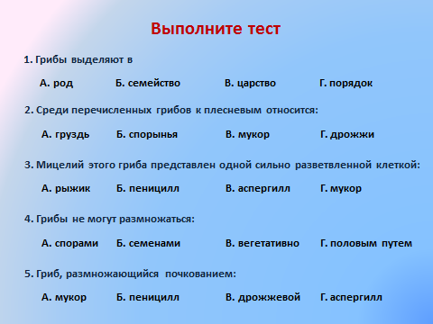

VI. Домашнее задание: выучить конспект в тетради.
* Творческое задание.
Подготовьте материал на тему «Многообразие грибов: сапрофиты, паразиты, симбионты. Приёмы защиты растений от грибов паразитов».

